永定河延怀（怀来）生态发展有限公司
怀来县洋河水库水生态修复工程
环境影响评价

公众参与说明

建设单位：永定河延怀（怀来）生态发展有限公司
编制时间：二〇二三年五月

1概述
洋河水库（又称响水铺水库）位于河北省张家口市宣化区顾家营乡站家庄村西的洋河干流上，是一座以防洪为主，兼顾灌溉、发电等综合利用的中型水利枢纽工程，属不完全年调节缓洪蓄清水库，也是海河流域永定河系上游主要的水利枢纽工程。水库1970年7月开始动工兴建，1972年底完成主体工程建设，1973年春开始下闸蓄水。
洋河水库已运行近50年，发挥了显著的防洪、灌溉、发电效益。但由于上游入库洪水含沙量较大，库内淤积逐年抬升，有效库容大大减少。现状水库淤积严重，水域面积萎缩，不能充分发挥水库功能并且水质中总磷指标停留在地表水V类水体水平。
2017年1月，习总书记视察河北省张家口市作出重要指示，强调张家口要加强生态建设，树立生态优先意识，建成首都水源涵养功能区和生态环境支撑区，探索一条经济欠发达地区生态兴市、生态强市的路子。2019年7月，国家发改委、河北省印发《张家口首都水源涵养功能区和生态环境支撑区建设规划（2019年-2035年）》，明确张家口市到2035年，全面建成首都水源涵养功能区和生态环境支撑区，永定河出境断面水质稳定达到Ⅲ类以上。洋河作为官厅水库的上游，水质污染是影响官厅水库水质达标的重要因素，根据相关研究，官厅水库污染物18.5%来自于洋河流域，洋河水库的水生态治理极具紧迫性和必要性。洋河水库水生态修复工程已列入《张家口永定河水质提升与绿色发展实施方案》以及《永定河综合治理与生态修复总体方案修编》。
为贯彻落实建成首都水源涵养功能区和生态环境支撑区知道方针，永定河延怀（怀来）生态发展有限公司拟投资57898.02万，实施怀来县洋河水库水生态修复工程，对位于张家口市宣化区顾家营镇站庄村---怀来县洋河水库，实施清淤疏浚、底泥资源化利用、尾水处理等工程，有效恢复洋河水库防洪、兴利功能，清除水库内源污染，改善水库水生态环境。项目的实施可为张家口市落实“建设首都水源涵养功能区和生态环境支撑区”提供有力的支撑，同时可为怀来县大数据产业提供可靠水源保障。
2022年6月8日，已取得张家口市行政审批局关于怀来县洋河水库生态修复工程可行性研究报告的批复，项目代码：2205-130700-89-01-317408。
根据《中华人民共和国环境影响评价法》和《环境影响评价公众参与办法》（生态环境部令第4号）的要求，建设单位应当依法听取环境影响评价范围内的公民、法人和其他组织的意见，建设项目环境影响评价公众参与相关信息应当依法公开。
2022年4月委托石家庄天略工程项目管理有限公司编制《怀来县洋河水库水生态修复工程社会稳定风险评估报告》，于2022年5月6日通过专家评审会，2022年5月30日取得关于本项目的批复，审批文号：张行审字[2022]118号。
本项目的建设单位永定河怀来生态发展有限公司于2023年3月进行了工商变更，单位名称更改为永定河延怀（怀来）生态发展有限公司。
为了解公众对该建设项目的态度和环境保护方面的意见及建议，永定河延怀（怀来）生态发展有限公司通过网络、报纸和张贴公告等方式开展了该项目环境影响评价公众参与活动。

2首次环境影响评价信息公开情况

2.1公开内容及日期
永定河延怀（怀来）生态发展有限公司于2022年5月委托张家口智昊环保科技有限公司承担“永定河延怀（怀来）生态发展有限公司怀来县洋河水库水生态修复工程”环境影响报告书编制工作。并于2022年6月20日通过网络首次公开项目环境影响评价信息，公示内容主要包括：建设项目基本情况、建设项目的建设单位的名称和联系方式、环境影响评价单位信息、征求公众意见的主要事项、公众意见提出的主要方式和途径。可见，首次环境影响评价信息公示内容及日期符合《环境影响评价公众参与办法》要求。

2.2公开方式
2.2.1网络
本项目首次环境影响评价信息通过张家口资讯网进行公示，张家口资讯网属于建设项目所在地媒体网站，符合《环境影响评价公众参与办法》要求。
公示时间：2022年6月20日。
公示网址：http://www.zjk169.net/green/26688.html公示截图见下图。
图1首次环境影响评价信息网络公示截图
2.2.2其他
本项目未采用其他方式进行首次环境影响评价信息公开。

2.3公众意见情况
首次环境影响评价信息公开期间，没有收到任何公众意见。

3征求意见稿公示情况

3.1公示内容及时限
项目环境影响报告书征求意见稿形成后，永定河延怀（怀来）生态发展有限公司对项目环境影响评价进行了第二次公示。征求意见稿主要内容为基本完成的项目环境影响报告书。公示内容主要包括：项目基本情况、环境影响报告书征求意见稿全文的网络链接及查阅纸质报告书的方式和途径、建设单位信息及联系方式、环境影响评价单位信息及联系方式，征求意见的公众范围，公众意见表的网络连接、公众提出意见的方式和途径、公众提出意见的起止时间。公示时限为2023年5月6日~5月18日（10个工作日）。可见二次公示内容及日期符合《环境影响评价公众参与办法》要求。

3.2公示方式
3.2.1网络
项目第二次环境影响评价信息通过张家口资讯网进行网络公示，张家口资讯网属于建设项目所在地媒体网站，符合《环境影响评价公众参与办法》要求。
公示时间：2023年5月6日~5月18日（10个工作日）。
公示网址：http://www.zjk169.net/green/27807.html，公示截图见下图。
图2第二次环境影响评价信息网络公示截图

3.2.2报纸
项目第二次环境影响评价信息通过张家口日报进行报纸公开，在征求意见的10个工作日内公开信息2次，符合《环境影响评价公众参与办法》要求。
报纸公示日期为2023年5月17日和2023年5月18日，报纸公示照片见图3、图4。
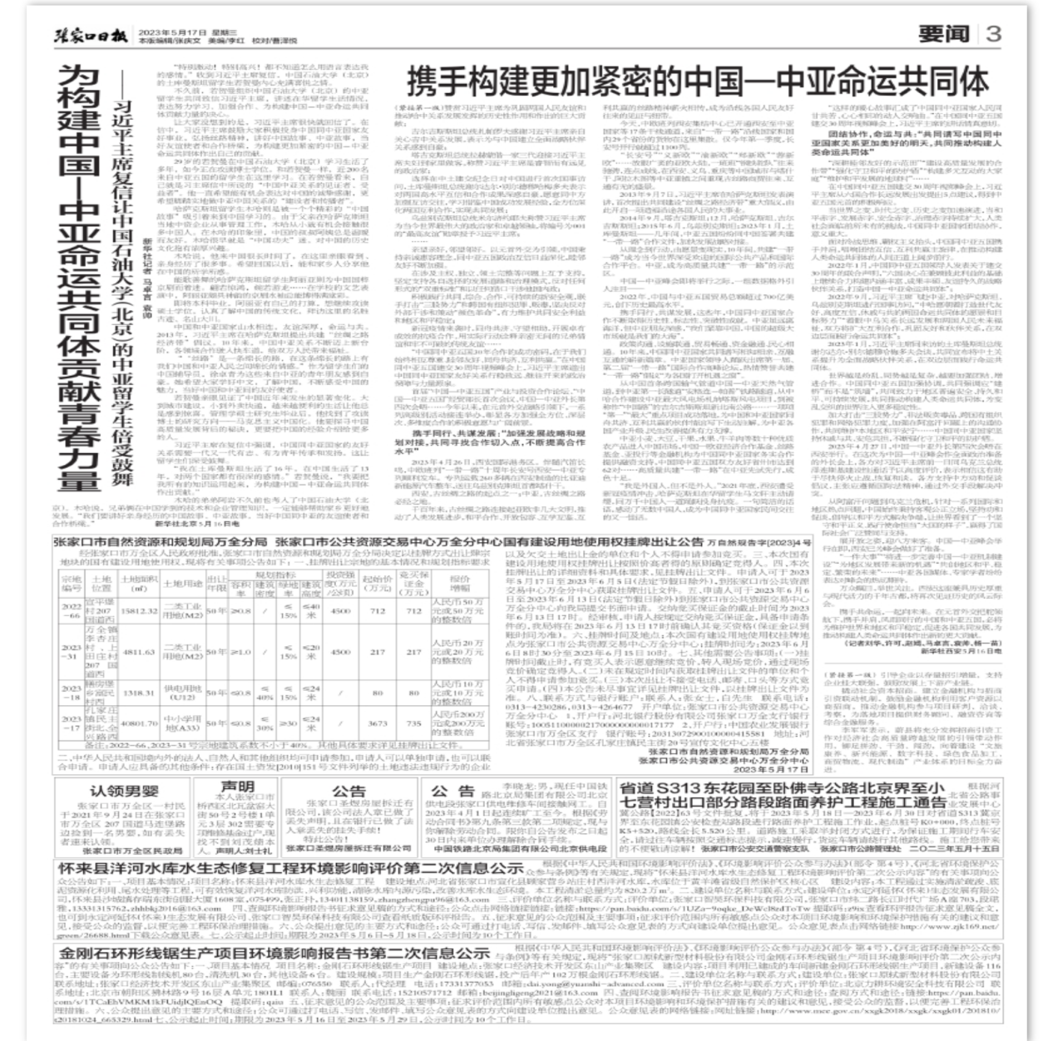
图3第二次环境影响评价信息报纸公示照片2023年5月17日
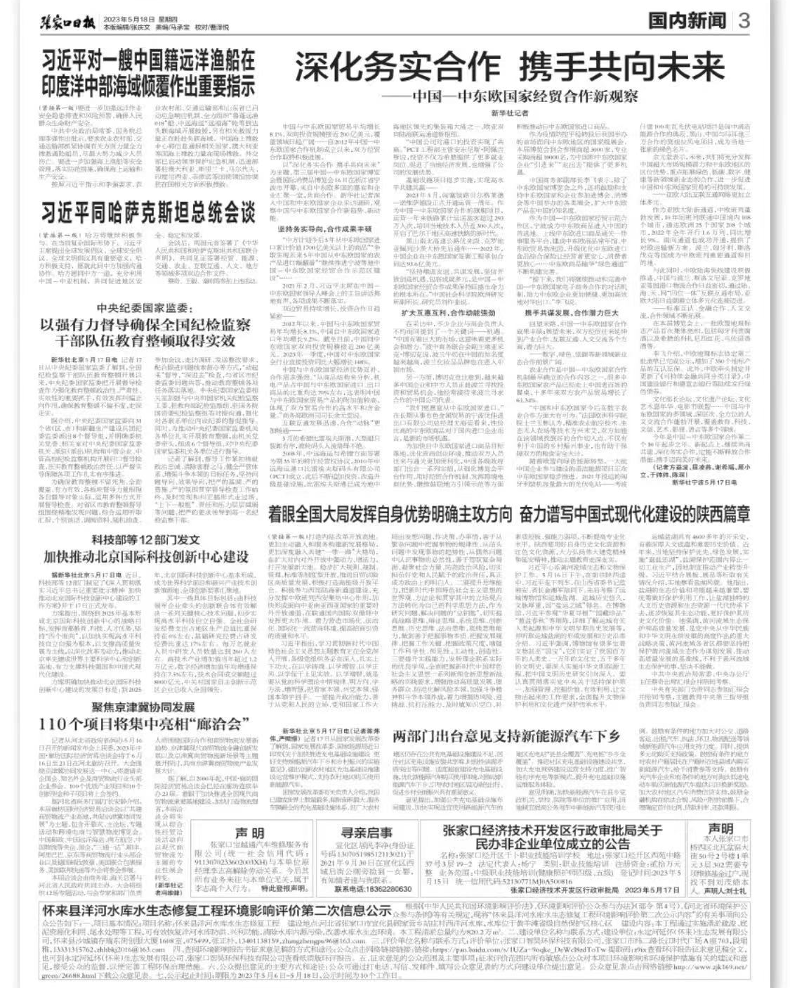
图4第二次环境影响评价信息报纸公示照片2023年5月18日
3.2.3张贴
在项目所在地公众易于知悉的场所张贴公告，对项目第二次环境影响评价信息进行公开。
张贴时间：2023年5月6日~5月18日（10个工作日）。
张贴地点：站家庄村、黑山底村、前进村、徐家房村、洋河水库大坝，项目第二次环境影响评价公示信息张贴照片见图5。
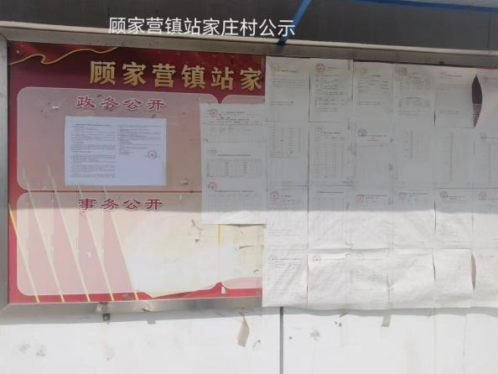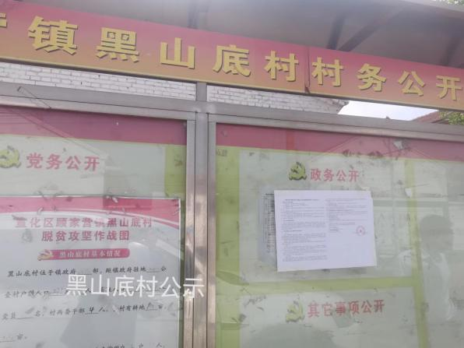
黑山底村
站家庄村

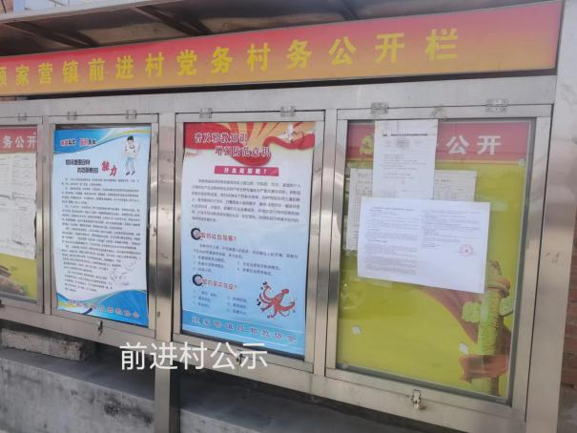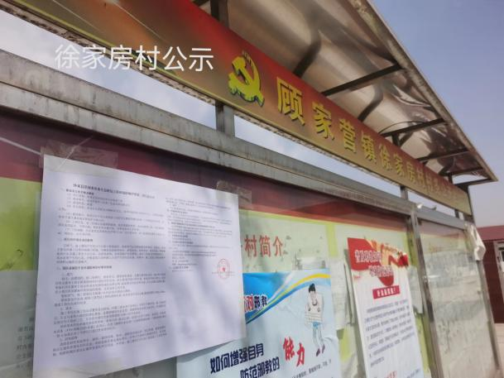
徐家房村
前进村

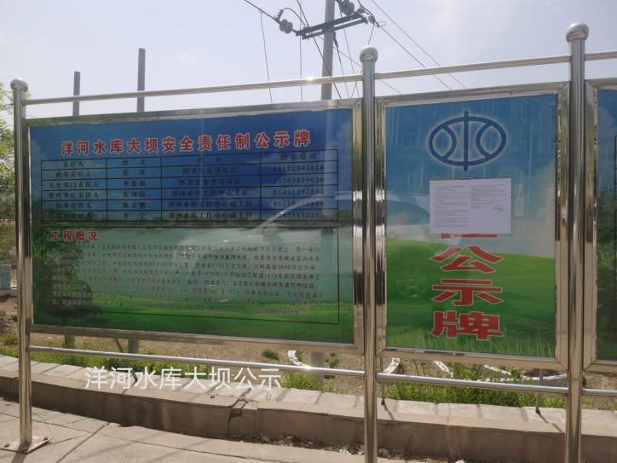
洋河水库大坝村

图5第二次环境影响评价信息公共场所张贴照片
3.2.4其他
本项目未采用其他方式进行二次环境影响评价信息公开。

3.3查阅情况
查阅场所设置在永定河延怀（怀来）生态发展有限公司内及张家口智昊环保科技有限公司内，公众可前往查阅纸质报告书。接待时间：2023年5月6日~2023年5月18日，联系人：张正朴，联系方式：0313-6877966。
第二次公示期间没有公众前去查阅纸质版报告书。

4其他公众参与情况
此次项目公众参与未采取公众座谈会、听证会、专家论证会等形式的深度公众参与。

5公众意见处理情况

5.1公众意见概述和分析
此次项目公众参与未收到任何形式的意见。

5.2公众意见采纳情况
此次项目公众参与未收到任何形式的意见。

5.3公众意见未采纳情况
此次项目公众参与未收到任何形式的意见。

